Para que funcione la estructura cliente servidor hay que incluir un permiso adicional en el Android manifest. El proceso es el siguiente:

1. Go to **Edit**->**Project Settings** -> **Player**. Select Android, Build Settings, Change **Internet Access** from **Auto** to **Require**. You don't have to do this because Unity will do for automatically when you use any network API.

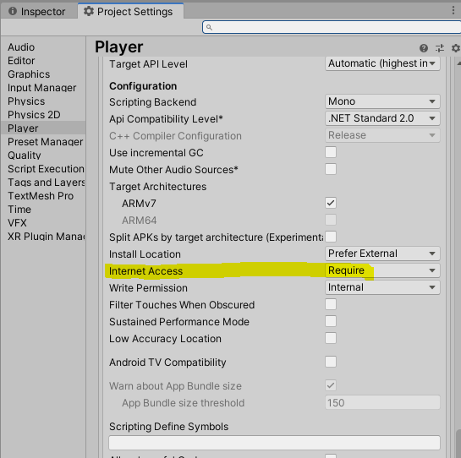

1. Abrir **Build Settings** y mientras lo mantienes abierto ir a: **C:\Users\[User_Name]\Unity Projects/[Proyect:Name]/Temp/StagingArea** e insertar el siguiente permiso en el archivo **UnityManifest.XML**:

**<uses-permission android:name="android.permission.ACCESS_NETWORK_STATE" />**